

Fundacja Avalon
biuroprasowe.fundacjaavalon.pl

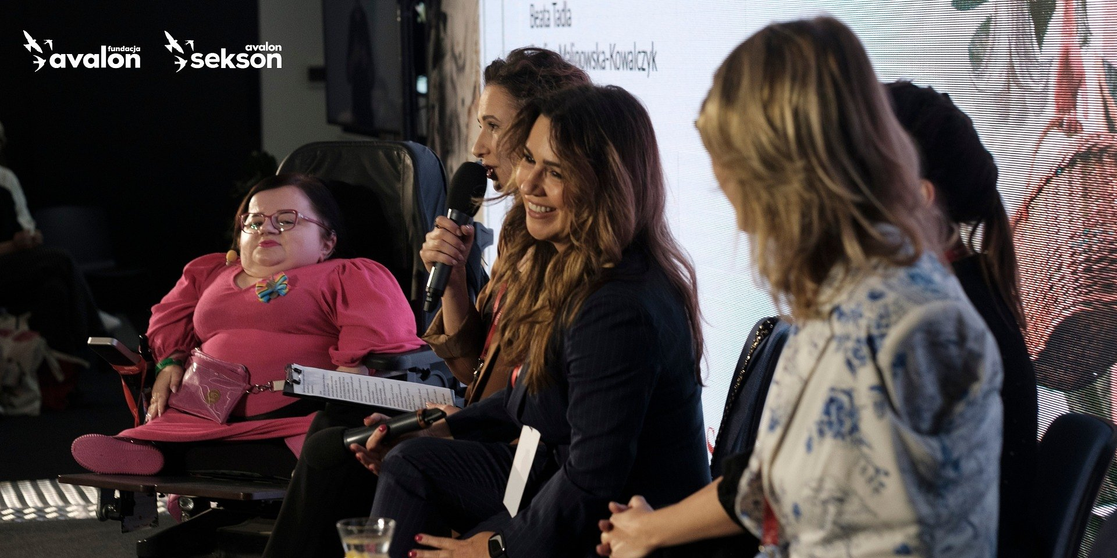

Frekwencyjny rekord jubileuszowej Konferencji Sekson - o bliskości i relacjach osób z niepełnosprawnościami!

2023-10-30

V Konferencja Sekson przeszła już do historii i kolejny raz pobity został frekwencyjny rekord! Wydarzenie miało miejsce 14-15 października i przebiegło w formie hybrydowej, stacjonarnie w CIC Warsaw w Warszawie oraz online za pośrednictwem platformy Gridaly. Tematem przewodnim jubileuszowej Konferencji Sekson były bliskość i relacje w kontekście seksualności i rodzicielstwa osób z niepełnosprawnościami. Bliskość stała się punktem wyjścia do dyskusji o różnych wymiarach relacji - społecznych, rodzicielskich i seksualnych.

Konferencja Sekson w liczbach

W tym roku padł kolejny frekwencyjny rekord! Za nami panele dyskusyjne, warsztaty i rozmowy z ponad 60 osobami prelegenckimi. W stacjonarnej wersji konferencji łącznie wzięło udział ponad 300 osób a online, za pośrednictwem Gridaly zarejestrowało się ponad 800 osób.

Zaangażowanie i aktywność osób biorących udział w wydarzeniu przeszły najśmielsze oczekiwania organizatorów. Uczestnicy chętnie zadawali pytania podczas licznych paneli, a rozmowy przeradzały się w dyskusje w kuluarach. Dużo emocji wzbudziły wykłady “Odwstydzanie przyjemności - warsztaty o wstydzie” dr n. hum Alicji Długołęckiej oraz warsztat “Portale randkowe a osoby z niepełnosprawnościami - jak randkować w Internecie i w realu?” prowadzony przez Patrycję Wonatowską oraz Kasię Bartosiewicz. Na platformie Gridaly najczęściej komentowano panel “Relacje bez barier. Randkowanie z niepełnosprawnością sensoryczną”. Uczestnicy i uczestniczki podkreślali jak ważne słowa padły podczas tego wystąpienia, ale też dzielili się swoimi doświadczeniami randkowymi, które często pokrywały się z historiami panelistów i panelistek.

Od pięciu lat staramy się coraz głośniej, maksymalnie merytorycznie i coraz szerzej mówić o seksualności osób z niepełnosprawnościami. Nie tylko wierzymy, ale wiemy, że to pomaga OzN i ich partnerom rozwiązywać ich problemy. Konferencja Sekson dotyczy tematów uniwersalnych. Seksualność, partnerstwo, rodzicielstwo to sprawy które łączą środowiska osób z niepełnosprawnościami i sprawnych. Każdy tu znajdzie coś dla siebie!
- mówi Sebastian Luty, Prezes Fundacji Avalon.

Weekend pełen emocji - eksperci o Konferencji

Żaneta Krysiak, kierowniczka Projektu Sekson, podkreśla, że tegoroczna Konferencja Sekson obfitowała w wiele nowości: nowe było miejsce, osoby prowadzące, formuła w jakiej przebiegała część online, a przede wszystkim - temat.

Bliskość i relacje to dwa obszary, z którymi najczęściej zwracają się do nas osoby z niepełnosprawnościami korzystając z naszego wsparcia seksuologicznego czy uczestnicząc w innych organizowanych przez nas wydarzeniach. To w tych obszarach pojawia się najwięcej wyzwań i trudności, a osoby z niepełnosprawnościami chcą się w nich realizować i mają do tego prawo. Chcieliśmy stworzyć miejsce i przestrzeń by oddać im głos.
mówi Żaneta Krysiak, Kierowniczka Projektu Sekson.

Konferencja jest ukoronowaniem całorocznej pracy Projektu Sekson, którego głównym celem, już od pięciu lat jest #WyłączanieTabu i #WłączanieWiedzy.

Za nami dwa dni rozmów, prelekcji, warsztatów, debat, paneli czyli mnóstwo ciekawych wydarzeń i dla nas, w Fundacji, to ogromna duma bo nie jest łatwo prowadzić projekt poświęcony tematyce seksualności. Seksualność osób z niepełnosprawnościami jest w Polsce tematem trudnym, wciąż stanowi tabu. Dzięki Konferencji możemy je przełamywać, przekraczać mur oddzielający nas od wiedzy i mówić o rzeczach ważnych dla każdego człowieka, także dla osób z niepełnosprawnościami.
- dodaje Krzysztof Dobies, Dyrektor generalny Fundacji Avalon.

Postrzeganie osób z niepełnosprawnościami przez społeczeństwo jest w znacznym stopniu kształtowane przez media. Ewolucji języka mediów w kontekście mówienia o niepełnosprawności poświęcony był panel dyskusyjny, który wzbudził wiele emocji wśród uczestników Konferencji.

My, dziennikarze, jesteśmy osobami, które powinny być wyczulone na to, co dzieje się wokół nas. Ryszard Kapuściński powiedział kiedyś, że dobry dziennikarz powinien być przede wszystkim dobrym człowiekiem, a więc wyczulonym na to, co nas otacza, uważnym na ludzi, którzy mają swoje potrzeby i mogą mówić jak się z czymś czują. Jestem przekonana, że język jakim operują media, a nasza polszczyzna jest przepiękna, pojemna i bardzo elastyczna, to jest także język który powinien wyczulać na potrzeby osób z niepełnosprawnościami.
- mówi Beata Tadla, dziennikarka radiowa i telewizyjna, uczestniczka panelu dyskusyjnego.

Sposób mówienia o osobach z niepełnosprawnościami w mediach bardzo się zmienił w ciągu ostatnich dziesięciu lat. Sferą, nad którą moim zdaniem trzeba najbardziej popracować jest model pokazywania niepełnosprawności w sytuacjach codziennych, aby OzN były prezentowane jako te, które mogą mieć fajne życie, wykonywać różne zawody, spełniać się w różnych rolach. Mogą być mamą, tatą, studentem - lepszym, albo gorszym, nawet takim, którego się wyrzuca ze studiów bo się nie uczy, osobą, która realizuje różne pasje, ale dlatego, że chce, a nie pomimo swojej niepełnosprawności.
- mówi Paulina Malinowska- Kowalczyk, doradczyni Prezydenta Rzeczypospolitej Polskiej i dziennikarka.

Podczas tegorocznego wydarzenia jako współprowadzący konferencję zadebiutował Jan Mela.

Konferencja Sekson to bardzo ważne wydarzenie, potrzebne zarówno osobom z niepełnosprawnościami, jak i wszystkim innym, uświadamiające, że musimy być społeczeństwem inkluzywnym. Jeżeli osoba bez żadnych niepełnosprawności może myśleć o spełnianiu swoich marzeń, pasji, pracy, seksualności, związkach to dlaczego my mielibyśmy nie móc? -
mówi Jan Mela.

To wydarzenie dla wszystkich z nas, osób będących na różnych etapach oswajania się z samym sobą. Spotkanie ludzi, którzy borykają się z podobnymi wyzwaniami, a znajdują w sobie i w swoim otoczeniu inspirację, by żyć w wolności przeróżnych przekonań może zachęcić do działania. Jest to ogromną inspiracją do aktywności na różnych płaszczyznach życia
- dodaje.

V Konferencja Sekson przeszła do historii, ale organizatorzy już myślą o przyszłorocznym wydarzeniu.

Seksualność jest częścią każdego i każdej z nas, niezależnie od tego czy obecnie jesteśmy osobą z niepełnosprawnością czy nie. Jest to taka sfera naszego życia, która dotyczy nas wszystkich, bez względu na to co o niej myślimy. Umiejętność rozmawiania o seksualności, o swoich granicach i ich asertywnym wyznaczaniu może nam pomóc i nas wesprzeć. Konferencja Sekson to wydarzenie, które jest bardzo otwierające, uczy empatii, słuchania innych i może być świetnym narzędziem autoterapii.
- mówi Żaneta Krysiak.

Grywalizacja hitem V Konferencji Sekson

Po raz pierwszy w swojej historii, wydarzenie w formie online przebiegło za pośrednictwem platformy Gridaly. Okazało się to strzałem w dziesiątkę! Organizatorzy stworzyli na platformie bezpieczną przestrzeń, w której osoby uczestniczące chętnie dzieliły się przemyśleniami na temat paneli i prelekcji, ale też osobistymi doświadczeniami.

Z perspektywy czasu decyzję o przeniesieniu konferencji w wersji online z mediów społecznościowych do Gridaly oceniamy jako bardzo dobrą. Wpłynęła ona na zwiększenie aktywności uczestników i ich zaangażowanie. W bezpiecznej, nieoceniającej atmosferze znacznie chętniej wchodzili w interakcje, korzystali z czatu i brali udział w warsztatach. Dużym zainteresowaniem cieszyły się również strefa wystawców i grywalizacje
- mówi Żaneta Krysiak, kierowniczka Projektu Sekson.

Wszystkie osoby, które nie miały możliwości wzięcia udziału jubileuszowej Konferencji Sekson mogą skorzystać z nagrań archiwalnych dostępnych na ​profilu YouTube Fundacji Avalon.

Goście i gościnie

W V Konferencji Sekson udział wzięli, między innymi:Katarzyna Dinst, Jan Mela, dr n. pr Krzysztof Kurowski, Aneta Podsiadlik-Frączek, dr n. med. Tadeusz Oleszczuk, Sylwia Wierzbicka, Magdalena Kuszewska, Monika i Tomasz Osóbka, Łukasz Kowalski, Ewa Młot, Martyna Zachorska, Wiktoria Głowienkowska, dr n. hum. Alicja Długołęcka, Aleksandra Popławska, Beata Tadla, Paulina Malinowska-Kowalczyk, Paulina Mikuła, Bogumiła Siedlecka-Goślicka, Radosław Orzęcki, Angelika Kucińska, Katarzyna Wasiak, Mateusz Kabat, Wojciech i Agata Sawiccy, Iwona Nizio, Marek Kłosowicz, Dariusz Twaróg, Aleksandra Sowa, Karolina Pudło, Marta Kania, Martyna Zawadzka, Monika Duda, dr hab. Agnieszka Wołowicz, Zuzanna Piontke, Agata Śmiałkowska, Małgorzata Korda-Bazelan, Joanna Bursa, Renata Orłowska, Katarzyna Kosecka, Marta Zając, Joanna Głogowska, Sylwia Błach, Ewelina Burda, Oskar Wiśniewski, Mikołaj Jabłoński, Monika Dubiel, Natalia Siuchta, Joanna Karczewska, Dominika Gołąb, Karolina Kaja Gołuchowska, Malwina Łapińska, Julia Zakrocka, Marta Lorczyk, Paweł Garstka, Katarzyna Bartosiewicz, Patrycja Wonatowska, Jolanta Gawęda, Aleksandra Strykier, Marta Jagoda-Błaszczak, Oliwia Michniewska.

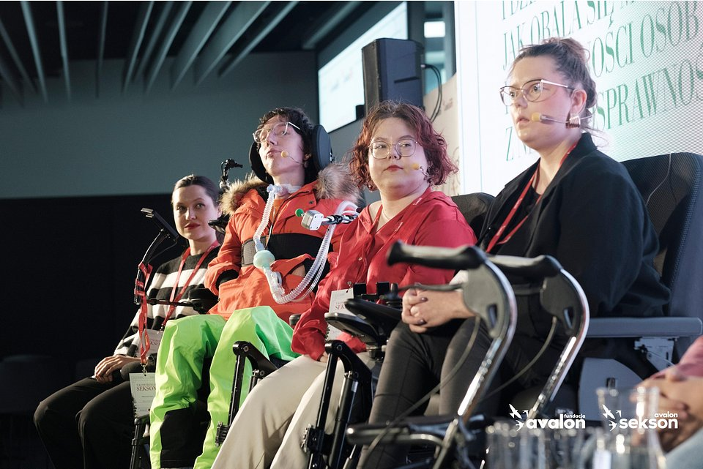

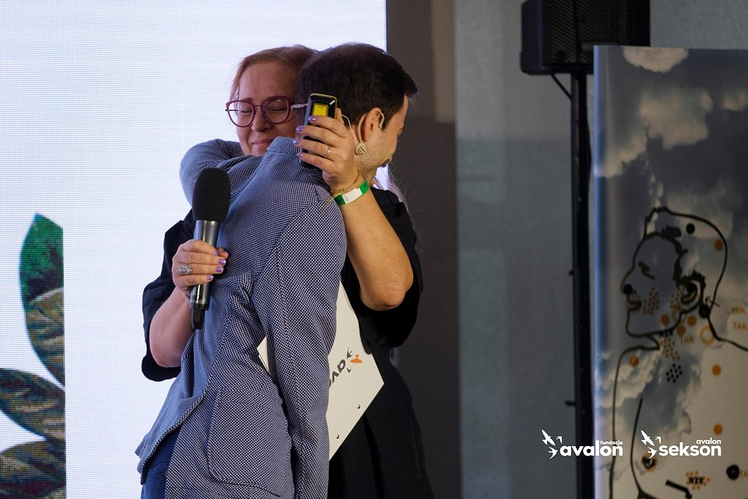

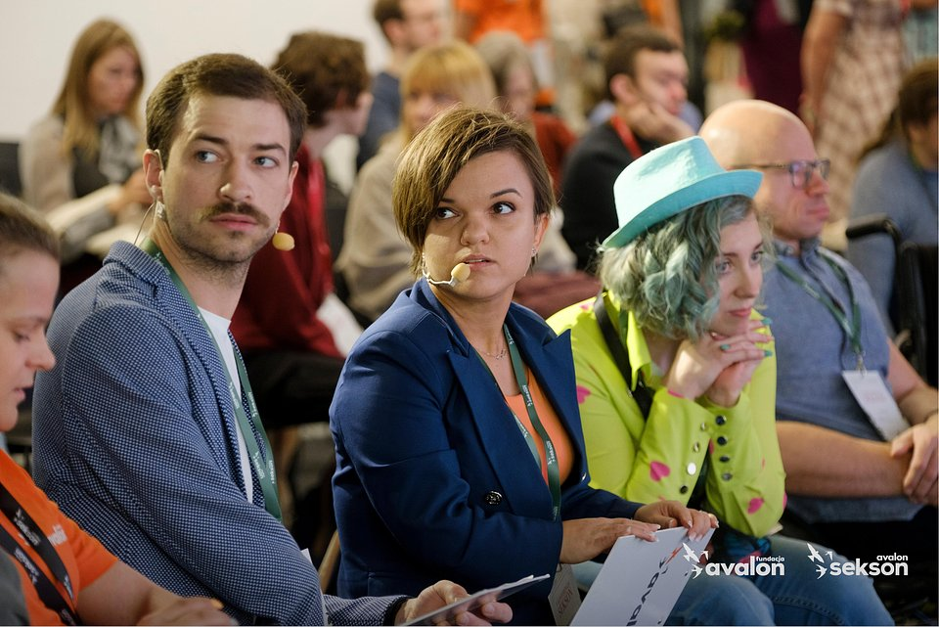

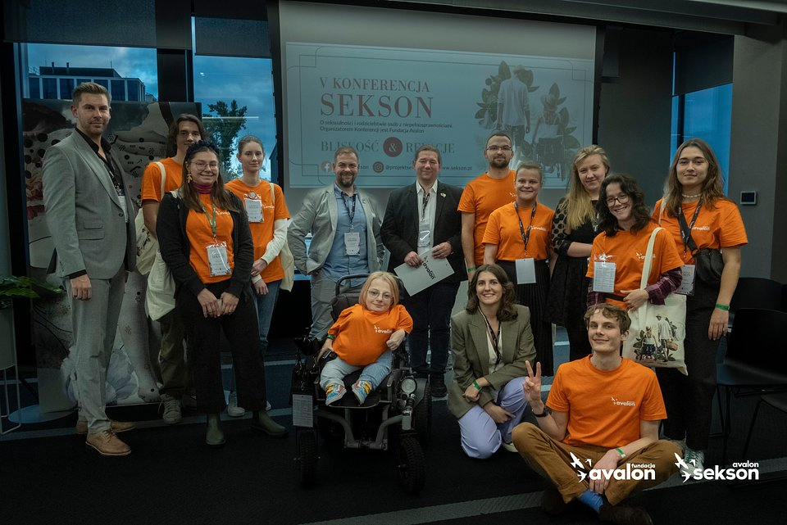

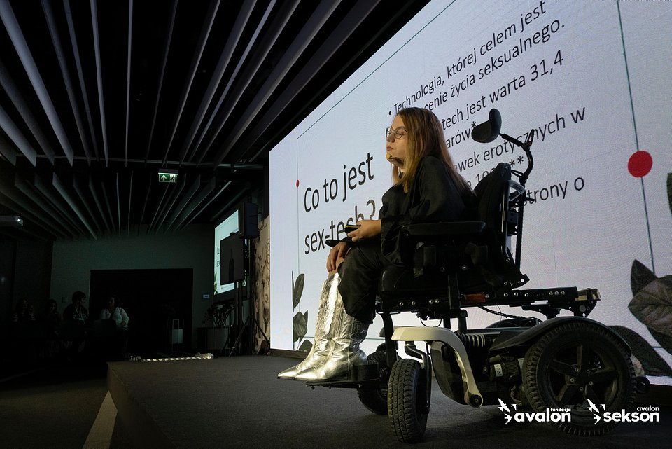

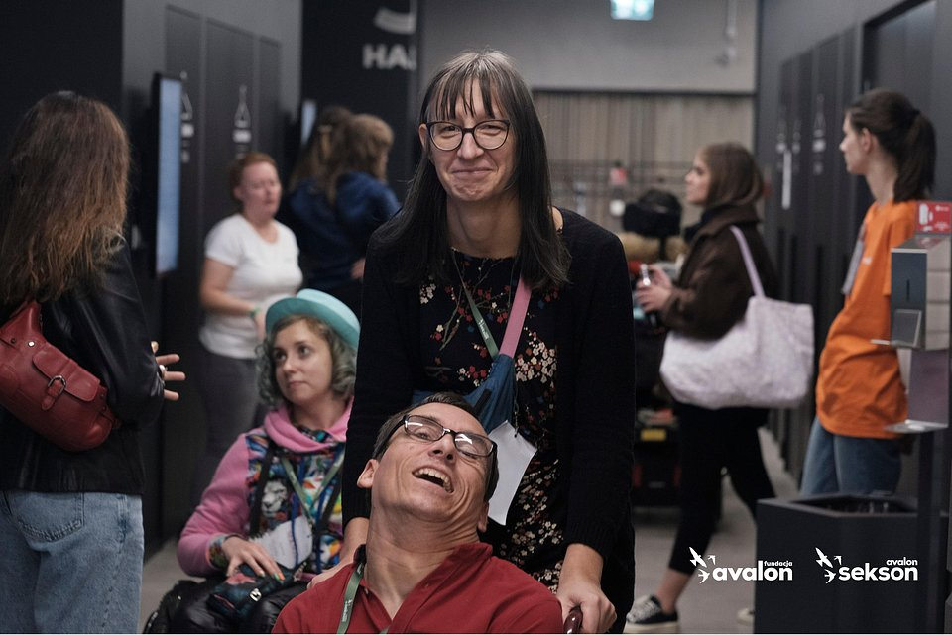

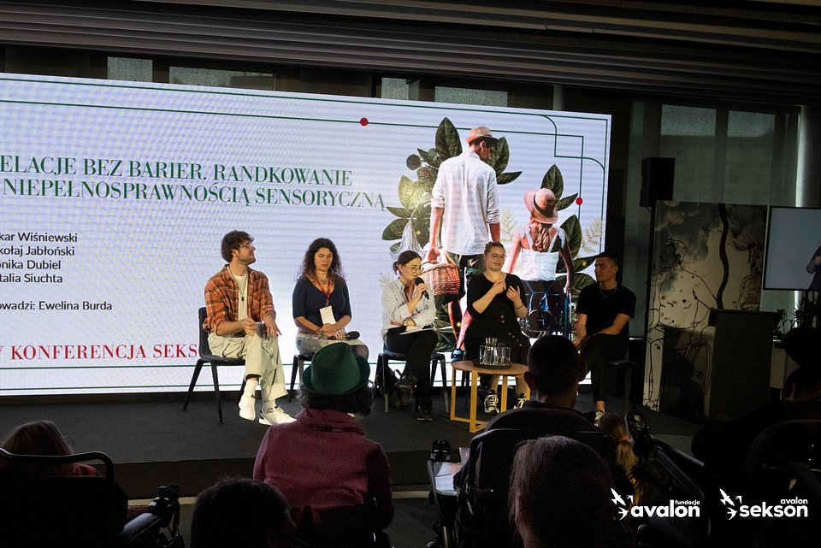

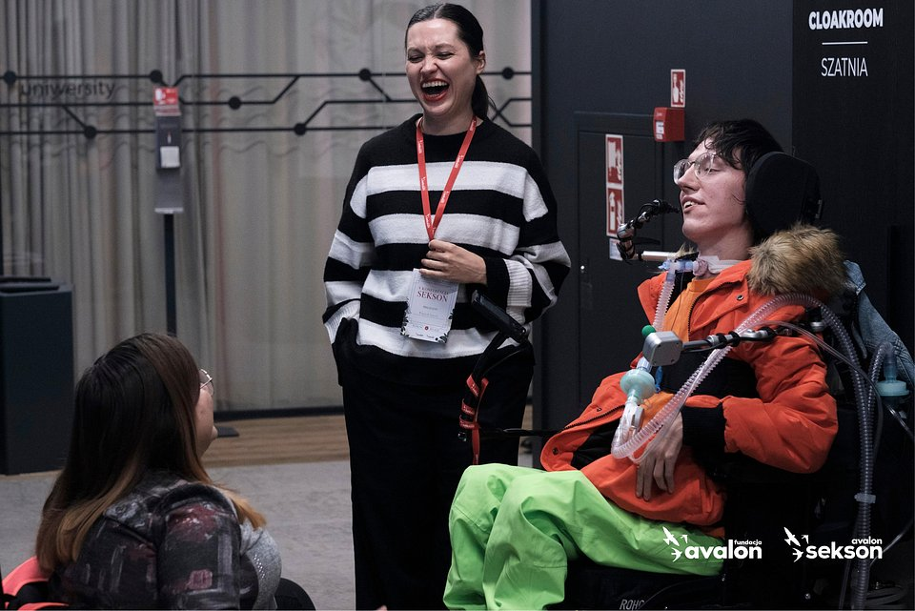

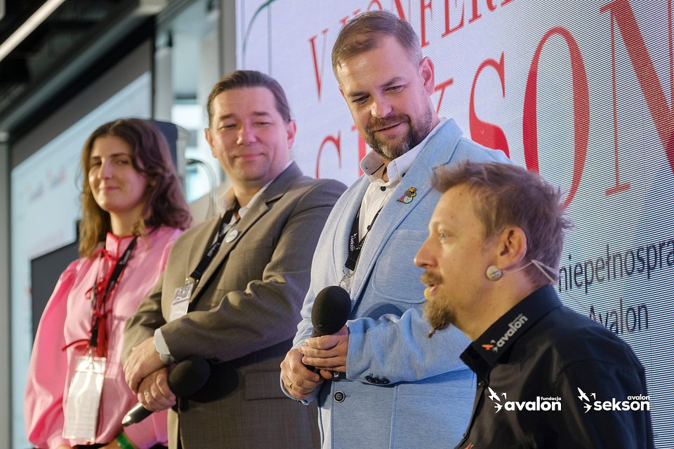

Przyjaciele Projektu Sekson

Sukces V Konferencji Sekson nie byłby możliwy bez życzliwego udziału firm, mediów i instytucji wspierających wydarzenie.

Firma ORBIS wsparła organizację Konferencji Sekson 2023 oferując zakwaterowanie prelegentom wydarzenia i osobom asystującym w hotelach Ibis Styles Warszawa Centrum i Ibis Budget Warszawa Centrum.

Wydarzenie przebiegło pod patronatami/matronatami: Medonet.pl, magazynu Pismo, Wysokich Obcasów, Radia Praga, Gazety Lekarskiej, Romance TV, Leki.pl, Naszesprawy.pl, Integracja.org, wydawnictwa Filia Na Faktach, Fundacja Świat Głuchych, Hello zdrowie, Sympatia.pl.

Partnerzy wydarzenia: CiC Warsaw, Platforma Gridaly, firma KRUK S.A., Przychodnia Leczenia Niepłodności nOvum, firma Orbis , Wydawnictwo Filia na Faktach.

Patronaty honorowe: Prezydent Miasta Stołecznego Warszawy, Rzecznik Praw Obywatelskich, Rzecznik Praw Pacjenta, Naczelna Izba Pielęgniarek i Położnych.

Patronaty merytoryczne: Instytut Praw Pacjenta i Edukacji Zdrowotnej, Splot - Instytut psychoterapii i terapii seksuologicznej, Polskie Towarzystwo Terapeutyczne, Platfroma Wellbee, IFMSA-Poland.

Sponsorzy: marka gadżetów erotycznych EasyToys, Firma Amilaut - sprzedająca i serwisująca aparaty słuchowe oraz przeprowadzająca badania słuchu u dzieci i dorosłych, B.A.D Clothing - Boundaries are dumb - pierwsza polska marka odzieżowa dedykowana osobom po amputacji kończyn, Wydawnictwo Poradnia K, polska marka kosmetyków naturalnych Resibo, Wydawnictwo Filia na Faktach.

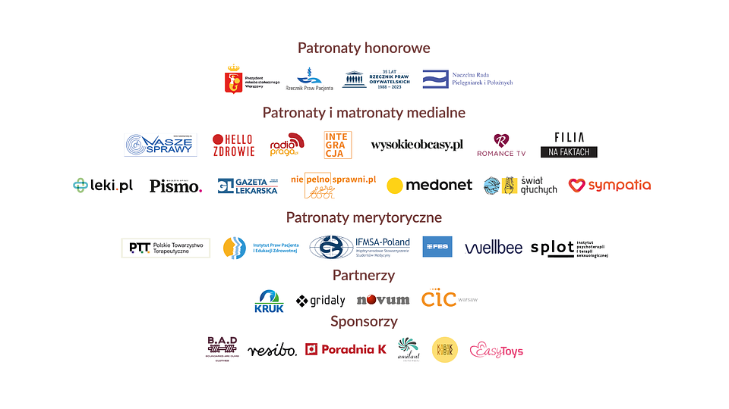

Fundacja Avalon to jedna z największych organizacji pozarządowych w Polsce wspierających osoby z niepełnosprawnościami i przewlekle chore, powstała w 2006 roku, a od roku 2009 posiada status organizacji pożytku publicznego. Ma siedzibę w Warszawie, jednak swoim wsparciem obejmuje osoby potrzebujące z całej Polski. Fundacja oferuje pomoc potrzebującym w obszarze finansowym, a także prowadzi szereg programów społecznych i edukacyjnych, mających na celu aktywizację OzN a także zmianę postrzegania osób z niepełnosprawnościami w polskim społeczeństwie. Fundacja Avalon aktualnie wspiera około 14 000 osób z całej Polski. Łączna wartość pomocy udzielonej przez Fundację swoim podopiecznym wynosi ponad 300 mln złotych.

Projekt Sekson został uruchomiony przez Fundację Avalon w 2019 roku i ma na celu rzetelne edukowanie w obszarze seksualności i rodzicielstwa osób z niepełnosprawnością ruchową. W ramach projektu powstała platforma edukacyjna www.sekson.pl, a także Mapa Dostępności – wyszukiwarka dostosowanych gabinetów i specjalistów z doświadczeniem w pracy z osobami z niepełnosprawnościami. Co roku organizowana jest Konferencja Sekson poświęcona seksualności i rodzicielstwu osób z niepełnosprawnością ruchową.

 | frekwencyjny-rekord-jubileuszowej.pdf | Download
 | frekwencyjny-rekord-jubileuszowej.docx | Download
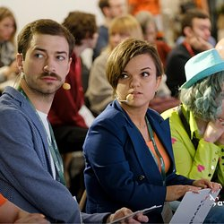 | 22 (1).jpg | Download
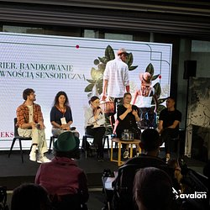 | 32 (1).jpg | Download
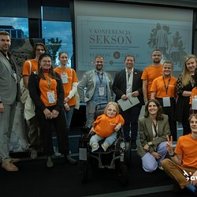 | 10.jpg | Download
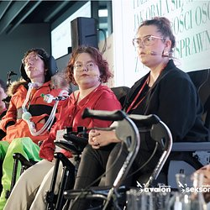 | 4.jpg | Download
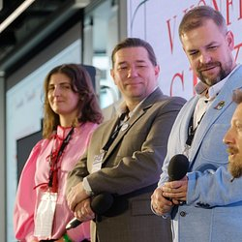 | 1 (1).jpg | Download
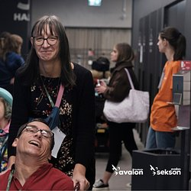 | 3.jpg | Download
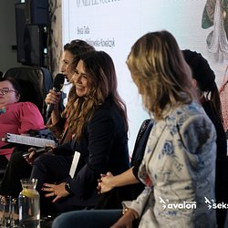 | 12 (1).jpg | Download
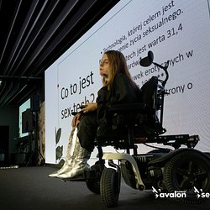 | 30 (1).jpg | Download
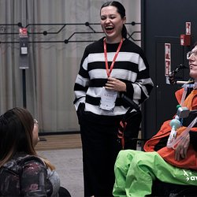 | 2.jpg | Download
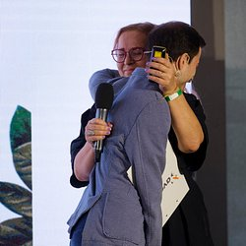 | 19.jpg | Download
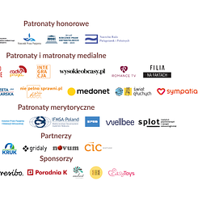 | 0-patronaty.png | Download

